תרגיל בית 2 – WEB

2.
שם חבר הצוות | משימות שהוקצו | משימות שהושלמו

2. פסקה מסכמת על הפרוייקט:
פרויקט MathBuddy (חתול-חשבון) הוקם במטרה להנגיש תרגול מתמטי לילדים דרך ממשק Web אינטראקטיבי. בתהליך האפיון זוהו צרכי המשתמש (התלמיד) הכוללים תרגול פעולות חשבון בסיסיות וקבלת משוב מיידי על הצלחה. עד כה נבנתה תשתית Full-stack הכוללת צד לקוח ב-React המעוצב ב-Tailwind, ושרת ב-Node.js המחובר למסד נתונים MongoDB. מודול הניהול המרכזי שהושלם הוא מערכת ה-Authentication המאפשרת כניסה ורישום משתמשים חדשים ושמירת נתוניהם בענן (MongoDB Atlas).

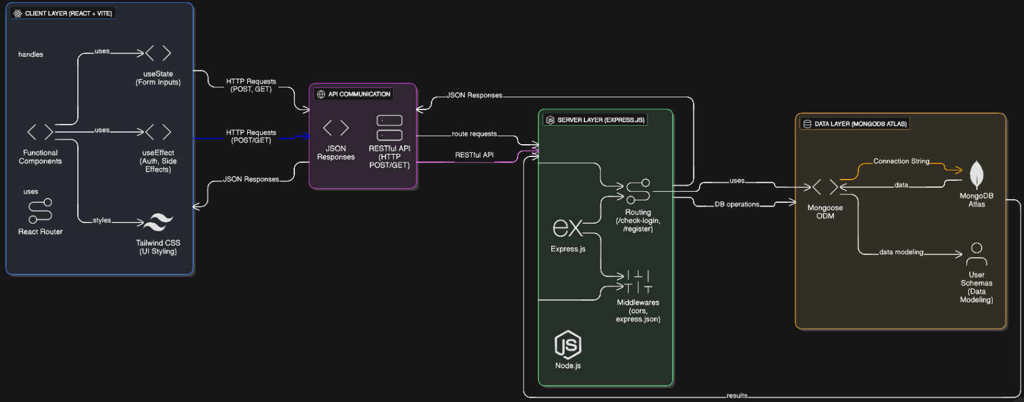
3.א. תרשים ארכיטקטורת האתר:

3.ב. דיאגרמת Use-Case:
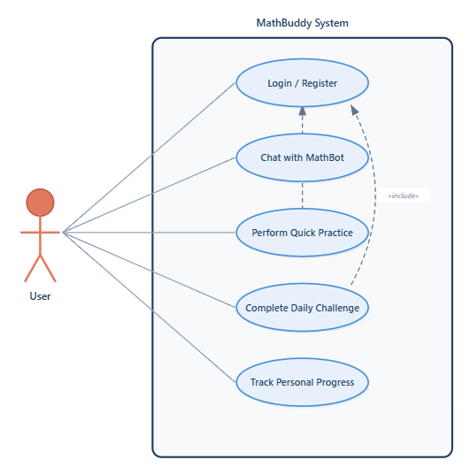

4. הצגת מבנה האתר: (React, Hooks, Tailwind & DB)
בסעיף זה נסביר כיצד הטכנולוגיות משתלבות באתר:
שימוש ב-React & Hooks: האתר בנוי בגישת Functional Components. נעשה שימוש ב-useState לניהול מצב המשתמש (כגון כמות כוכבים ורמת התקדמות) וב-useEffect לביצוע פעולות צדדיות כמו עדכון הנתונים מול ה-LocalStorage או השרת.
עיצוב ב-Tailwind CSS: העיצוב מתבסס על מחלקות Utility-First המאפשרות בניית ממשק רספונסיבי וצבעוני המותאם לילדים, תוך שימוש באפקטים כמו גרדיאנטים וצלליות ישירות בתוך ה-HTML/JSX.
מידע אמיתי ושליפה ממסד נתונים: המערכת אינה מסתמכת על נתונים סטטיים בלבד. נתוני המשתמש (User Profile) נשמרים ומנוהלים במסד נתונים MongoDB Atlas. השרת (Express) משתמש ב-Mongoose כדי לבצע שאילתות CRUD (כמו findOne לאימות משתמש) ולהחזיר מידע רלוונטי ל-Frontend.

5. שאלות ותשובות על החומר הנלמד:
שאלה: מהי החשיבות של ה-Middleware express.json() בשרת ה-Express שלנו?
תשובה: ה-Middleware הזה מאפשר לשרת "להבין" ולפענח בקשות HTTP שגוף ההודעה שלהן (Body) נשלח בפורמט JSON, מה שמאפשר לנו לקבל את נתוני המשתמש מה-React בצורה תקינה.

שאלה: כיצד שימוש ב-Tailwind CSS משפר את תהליך הפיתוח לעומת CSS רגיל?
תשובה: Tailwind מאפשר עיצוב מהיר ישירות בתוך ה-Markup, מונע כתיבת קבצי CSS ענקיים ושומר על עקביות עיצובית באמצעות מערכת ה-Design System המובנית שלו.

שאלה: מה תפקידו של ה-Mongoose בחיבור בין השרת ל-MongoDB?
תשובה: Mongoose משמש כ-ODM (Object Data Modeling). הוא מאפשר לנו להגדיר Schemas קבועים לנתונים (כמו מבנה המשתמש), לבצע ולידציה לנתונים וליצור ממשק נוח לעבודה מול מסד הנתונים באמצעות אובייקטים של JavaScript.

